Studentská konference 2019-2020
Sekce DOPRAVNÍ: 18.12.2019
Komise: Ing. D. Koubek, Ing. K. Zíka
 | Příjmení | Jméno | Třída | Název práce
1 | Stepanenko | Sonya | DL2 | Nízkonákladové Aerolinky
 | Škarvan | Matěj | DL2
2 | Stachová | Vanessa | DL2 | Bezmotorové létání
3 | Rucki | Daniel | DZ2 | Zákulisí civilních letů
 | Labuzík, Balej | Tomáš, Tomáš | DZ2
4 | Kalvas | Jakub | DZ2 | Koenigsegg
 | Krčka | Tomáš | DZ2
5 | Horák | Jan | DL2 | Historie plachtění
6 | Špelda | Šimon | E2 | Pražské metro
7 | Drahota | Vojtěch | E2 | Lokomotivy řady 380
8 | Janda | Pavel | E2 | RegioJet a.s.
9 | Šembera | Dominik | DŽ2 | RegioPanter
10 | Staněk | Onřej | DŽ2 | Lokomotiva řady 751
11 | Hendrych | Martin | DŽ2
12 | Crnčevič | Matěj | DZ3 | Provozy metra v Itálii
13 | Krištůfek | Adam | DMC3 | Poznávací zájezd USA
14 | Botterová | Chiara | DL2 | Letecká akrobacie
15 | Kuchař | Michal | DŽ2 | Trať 212

Dopravní sekce:
1. Stachová Vanessa, DL2: Bezmotorové létání
2. Kuchař Michal, DŽ2: Trať 212
3. Šembera Dominik, DŽ2: RegioPanter

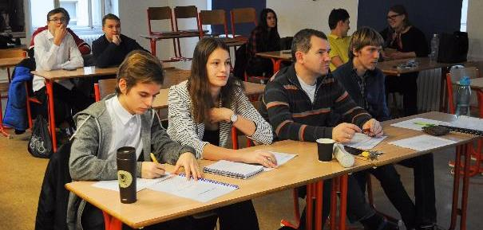
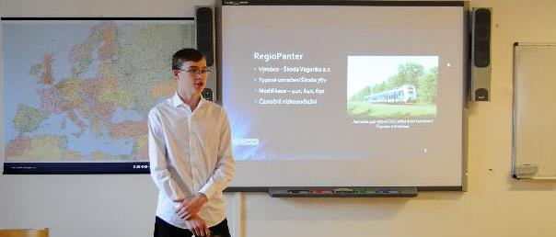
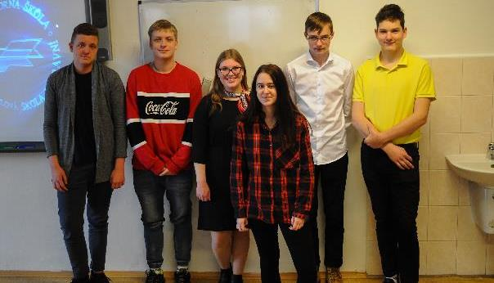
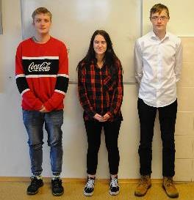

Sekce ZEMĚPISNÁ: 17.12.2019
Komise: Ing. P. Hospodarz, Ing. R. Bajer
 | Příjmení studenta | Jméno studenta | Třída
1 | Šimáček | Radek | DZ2 | 10 nejkrásnějších měst Evropy
2 | Pokstefel | Tomáš | DL2 | Český ráj
3 | Bohoněk | Lukáš | DL2 | TOP 10 tajných míst Evropy
 | Panáček | Petr | DL2
4 | Balaš | Adam | DL2 | Nejstarší národní parky Evropy
5 | Doubková | Sabina | DZ2 | TOP 10 nejhezčích letišť
 | Vodička | Marek | DZ2
6 | Jarošová | Marie | DZ2 | Charlotte
 | Stíborová | Natálie | DZ2
7 | Hájíček | Filip | DZ2 | TOP 10 nejvíc fešáckých zemí v Evropě
8 | Sedláček | Jan | DZ2 | 10 nejhezčích měst Evropy
9 | Hrdlička | Tomáš | DZ2 | 10 nejvytíženějších letišť Evropy
10 | Turay | Marek | DL2 | 10 největších letišť Evropy
11 | Beneš | Jan | DŽ3 | Kalifornie
12 | Shadi | Shity | E1 | Spojené Arabské Emiráty
13 | Bartoš | Václav | E1 | Itálie
14 | Hanousek | Lukáš | DL2 | 10 nejvyšších budov v Evropě

Zeměpisná sekce:
1.-2. Pokstefel Tomáš, DL2: Český ráj
1.-2. Beneš Jan, DŽ3: Kalifornie
3. Hájíček Filip, DL2: TOP 10 nejvíc fešáckých zemí v Evropě
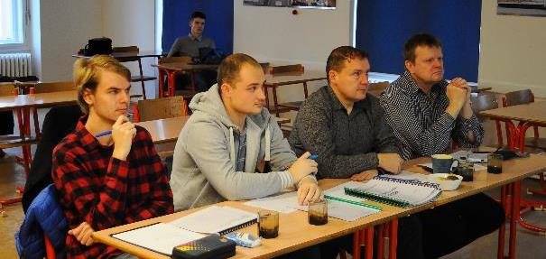
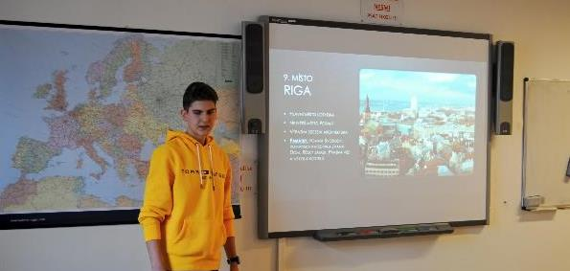
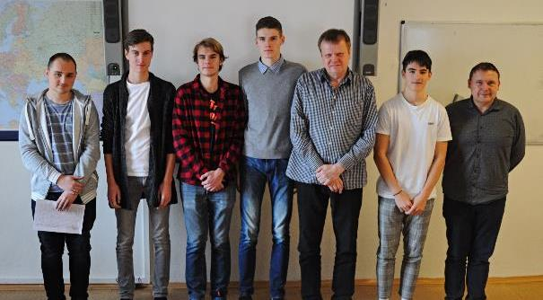
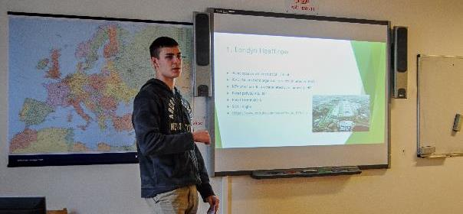
Sekce TECHNICKÁ: 17.12.2019
Komise: Mgr. J. Balažík, Ing. P. Ryba
 | Příjmení studenta | Jméno studenta | Třída | Název práce
1 | Halačka | Petr | DZ2 | tanky období 2. světové války
 | Urban | Tomáš | DZ2
2 | Kolář | Petr | DZ2 | TATRA
 | Schovanec | Matyáš | DZ2
3 | Bláha | Josef | DZ2 | Mobilní telefony
 | Paliatka | Martin | DZ2
4 | Peter | Petr | DL2 | Stíhací letouny
5 | Raym | Lukáš | DL2 | Proudové motory
6 | Böhm | Forrest Karel | DL2 | 10 evropských válečných strojů WW2
7 | Nesměrák | Michal | DL2 | Titanik
8 | Kalaš | Jakub | DZ2 | Elecronic Arts
 | Kadlec | Jan | DZ2
9 | Bačkora | Daniel | DŽ3 | Elektrická jednotka řady 440
10 | Chvojka | Vojtěch | DPE3 | ETCS European Train Control Systém
11 | Kožuško | Ladislav | DPE3 | Lokomotiva T444
12 | Štrof | Jakub | DPE3 | Reproduktory a mikrofony
13 | Trs | Michal | DPE3 | Automatické vedení vlaku
14 | Žára | Jakub | DMC3 | Typy tramvají
15 | Belda | Jakub | DPE3 | Monitory
16 | Přívozník | Roman | DPE3 | Procesory

Technická sekce:
1. Kožuško Ladislav, DPE3: Lokomotiva T444
2. Trs Michal, DPE3: Automatické vedení vlaku
3. Chvojka Vojtěch, DPE3: ETCS Europian Train Control Systém

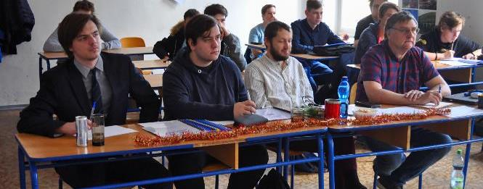
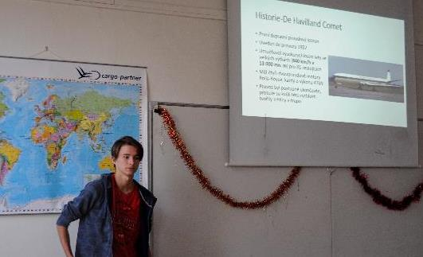
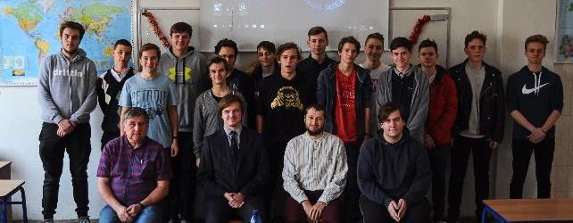
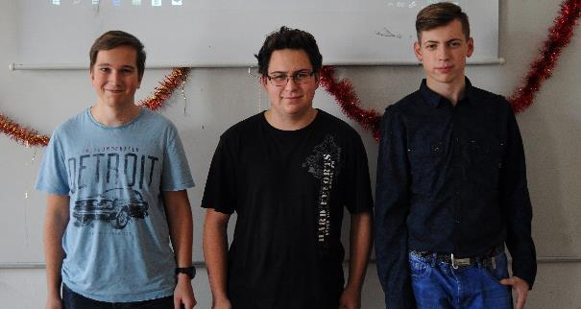
Sekce SPORTOVNÍ: 17.12.2019
Komise: PhDr. M. Stockinger, Mgr. J. Kulíšková
 | Příjmení studenta | Jméno studenta | Třída | Název práce
1 | Popek | Lukáš | DZ2 | MMA
 | Hajžman | Filip | DZ2
2 | Panc | Vojtěch | DZ2 | 10 nejdůležitějších stadionů Evropy
 | Bergmann | Lukáš | DZ2
3 | Solár | Roman | DZ2 | 8 největších fotbalových stadionů Evropy
4 | Kulhánek | Jakub | DZ2 | Badminton
 | Bydlák | Adam | DZ2
5 | Pokorný | Václav | DZ2 | 10 nej fotbalových stadionů Evropy
6 | Syrůček | Adam | DZ2 | TOP 10 celoevropských sportovních soutěží
7 | Kaprálek | Martin | DL2 | TOP 10 nejslavnějších fotbalových klubů Evropy
8 | Strnad | Vojtěch | DL2 | AC Sparta Praha
9 | Hanslík | Daniel | E2 | Airsoft
10 | Bláha | Vojtěch | DL2 | Cross Country
11 | Pěnička | Jan | E1 | Lední hokej
12 | Neděla | Kryštof | E1 | Atletika
13 | Laštovka | Filip | E1 | MMA
14 | Anděra | Patrik | E1 | Motocross
15 | Nikodem | Mikoláš | E1 | Box
16 | Průša | Tobiáš | E1 | SK Slavia Praha

Sportovní sekce:
1. Syrůček Adam, DL2: TOP 10 celoevropských sportovních soutěží
2. Kulhánek Jakub, Bydlák Adam, DZ2: Badminton
3. Kaprálek Martin, DL2: TOP 10 nejslavnějších fotbalových klubů Evropy
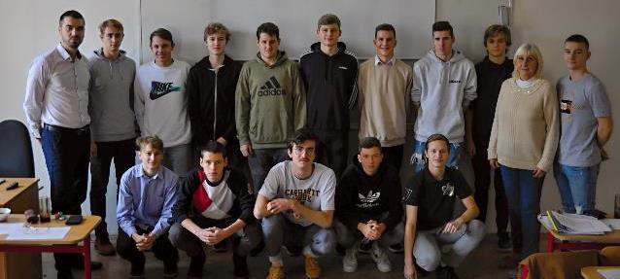
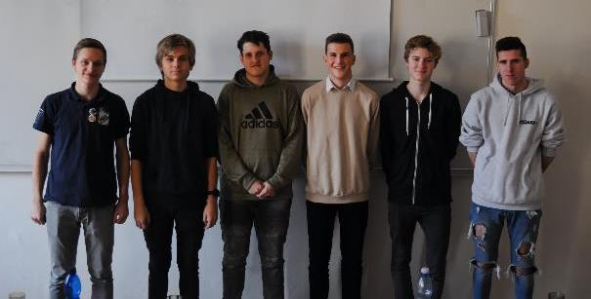
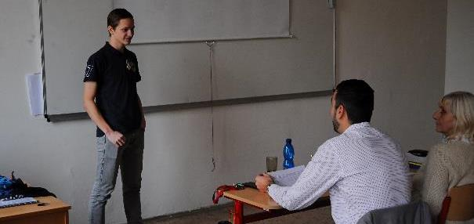
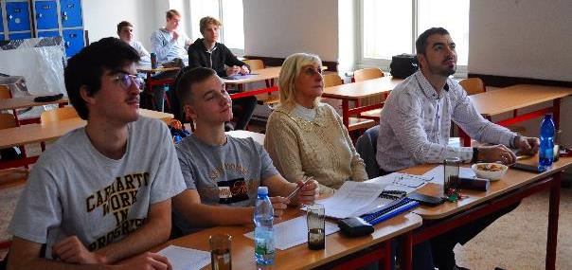
Sekce OSTATNÍ: 18.12.2019
Komise: RNDr. D. Žaludová, Mgr. B. Auersperger
 | Příjmení studenta | Jméno studenta | Třída | Název práce
1 | Galiová | Ester | DZ2 | Celiakie
2 | Watson-Jones | Jakub | DL2 | TOP 10 Evropských hudebních producentů
3 | Piják | David | DL2 | TOP 10 hudebních skladatelů Evropy
4 | Vodrážková | Marie | DL2 | 10 nejbohatších lidí Evropy
 | Tichotová | Michaela | DL2
5 | Koubek | Tomáš | DZ2 | Drogy
 | Březina | Jiří | DZ2
6 | Medencij | Julie | DZ2 | Spisovatelé, kteří změnili svět
7 | Nahodil | Alexander | DL2 | Mořští živočichové
8 | Farquhar | Josey | E2 | Nová scéna
9 | Vladímír | Aron | E2 | Trestní odpovědnost nezletilých
10 | Martinec | David | DL3 | Hans Florian Zimmer-Angl. Jazyk
11 | Preisler | Tomáš | DL3 | Zlepšení výuky dějin
12 | Léhar | Tomáš | E1 | Třetí říše
13 | Bláha | Tomáš | E1 | Václav Havel
14 | Najman | Patrik | E1 | Státní svátky
15 | Kozlovský | Matyáš | E1 | První světová válka
16 | Vágner | Aleš | E1 | Adolf Hitler
17 | David | David | E1 | 2.světová válka

Sekce Ostatní:
1. Galiová Ester, DZ2: Celiakie
2. Piják David, DL2: TOP 10 hudebních skladatelů
3. David David, E1: 2. světová válka​

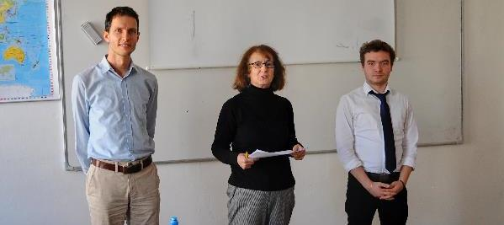
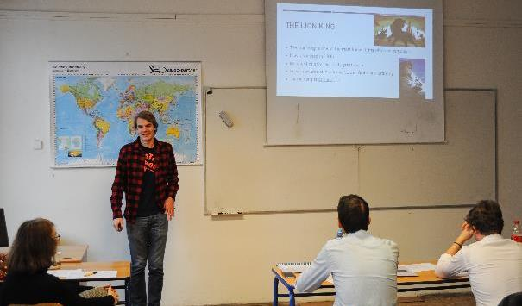
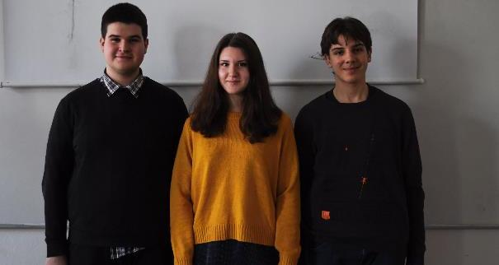

Slavnostní vyhlášení v lednu 2020
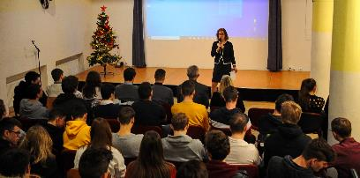
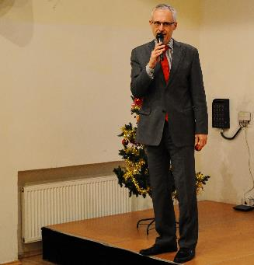
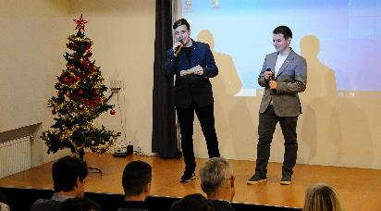
Moderátoři z třídy DL3
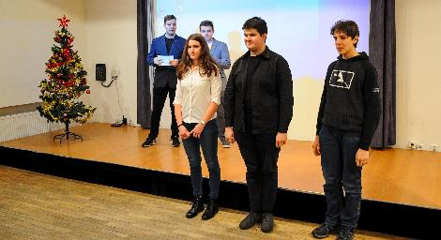
Sekce Ostatní
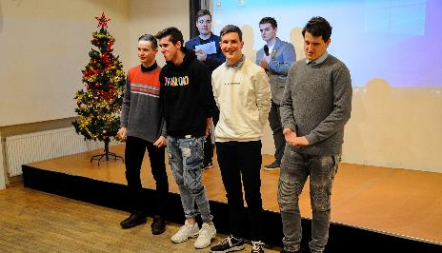
Sekce Sportovní
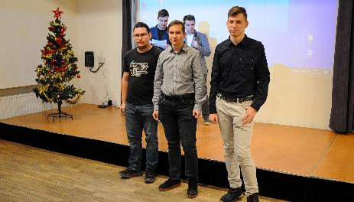
Sekce Technická
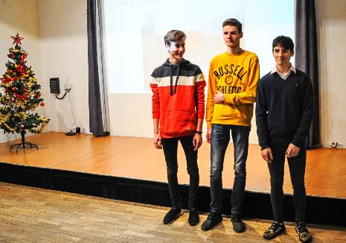
Sekce Zeměpisná
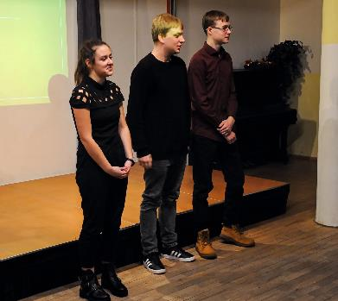
Sekce Dopravní

